MUCOVISCIDOSE: RELATION GENOTYPE-PHENOTYPE
La mucoviscidose se traduit notamment par de graves troubles pulmonaires. Ceux-ci sont, au début, essentiellement dus à l'abondance et à la viscosité du mucus qui revêt l'intérieur des bronches. Les plus petites - qui mènent aux alvéoles- s'obstruent. Les premiers signes de l'atteinte se traduisent par une toux sèche puis par la succession d'infections de plus en plus fréquentes et de plus en plus sévères qui entraînent la destruction du tissu pulmonaire.
Le gène impliqué et ses différents allèles ont été identifiés sur le chromosome 7. Parmi les nombreux allèles conduisant à cette maladie «mucoviscidose», le plus fréquent est l'allèle DeltaF508.
Voici une portion des séquences de l'allèle "normal" et de l'allèle DeltaF508 à partir du nucléotide n° 1507 et jusqu'au nucléotide 1530:
allèle "normal": ……. AAA GAA AAT ATC ATC TTT GGT GTT
…….. TTT CTT TTA TAG TAG AAA CCA CAA
allèle DeltaF508: ……..AAA GAA AAT ATC ATT GGT GTT TCC
……..TTT CTT TTA TAG TAA CCA CAA AGG
La protéine codée par l'allèle non muté du gène s'appelle «CFTR». Elle comporte 1480 acides aminés. La protéine codée par l'allèle DeltaF508 se caractérise par la disparition d'un seul acide aminé, la phénylalanine en position 508. La protéine CFTR est une protéine membranaire. Dans les cellules des bronches et du pancréas où elle est synthétisée, elle entraîne la production d'un mucus fluide. La protéine mutée DeltaF508 est très difficilement intégrée à la membrane et son absence entraîne la production d'un mucus visqueux qui bouche bronchioles et canaux pancréatiques.
1) Indiquer sur la feuille de l'énoncé les numéros des nucléotides et les numéros des codons pour l'allèle normal. Définir ce qu'est un gène et ce qu'est un allèle.
2) Comparer les deux allèles du gène en question. En quoi consiste cette mutation ? On citera précisément les nucléotides concernés ainsi que leur position. Y-a-il une ou deux ou trois possibilités envisageables ?
3) Pourquoi la protéine mutée ne diffère-t elle que par un seul acide manquant ? Que montre la gravité des troubles quant à cet acide aminé manquant ?
4) Définir les différents niveaux de phénotype (moléculaire, cellulaire, macroscopique) dans le cas d'un individu sain et dans le cas d'un individu malade. On utilisera l'énoncé sur lequel on placera des couleurs ou que l'on soulignera.
Arbre généalogique d’une famille atteinte par la mucoviscidose
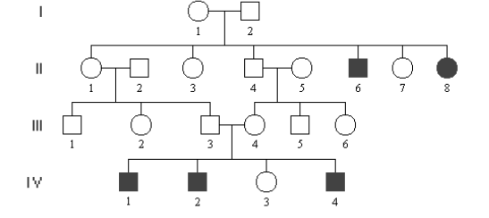
Remarque: 1 individu a 1 chance sur 20 d’être hétérozygote

Déterminez le mode de transmission de la mucoviscidose (autosomale/gonosomale, dominante/récessive) et le risque pour les couples I1et I2, III3et III4 d’avoir un enfant malade.

La femme IV3 rencontre un homme non atteint par la maladie. Sachant que la probabilité d’être hétérozygote dans la population est de 1/20 chance, calculez le risque pour le couple d’avoir un enfant atteint.

